KẾ HOẠCH BÀI DẠY- MÔN TOÁN
Tiết 62. Bài: EM LÀM ĐƯỢC NHỮNG GÌ?
I. Yêu cầu cần đạt:
1. Năng lực đặc thù:
- Củng cố kiến thức về các số trong phạm vi 20.
- Đếm, đọc, viết số, cấu tạo số, thứ tự và so sánh các số trong phạm vi 20.
Tính nhẩm dạng 10 + 4, 14 - 4, 12 + 3, 15 - 3. Nhận dạng, phân biệt các hình đã học.
Sắp xếp dãy số thứ tự (nhóm 4 số).
2. Năng lực chung:
- Năng lực tự chủ và tự học: - Có tinh thần tự giác tham gia các hoạt động học tập.
- Năng lực giao tiếp: Biết trao đổi, tương tác trong học tập. Thảo luận, trình bày được về các vấn đề trong bài.
3. Phẩm chất:
- Nhân ái: Biết chia sẻ, giúp đỡ bạn trong các hoạt động học tập.
- Chăm học, có tinh thần tự giác tham gia các hoạt động học tập, hoàn thành các hoạt động cá nhân, nhóm
II. Đồ dùng dạy học:
- Giáo viên: + Máy tính. Bài giảng powerpoin, hình ảnh bài tập 1, PBT
- Học sinh: + Sách Toán; bảng con
III. Các hoạt động dạy học:
Hoạt động của giáo viên | Hoạt động của học sinh
1.Khởi động
* Mục tiêu: Tạo không khí lớp học vui tươi, sinh động kết hợp kiểm tra kiến thức cũ.
* Phương pháp, kĩ thuật: Trò chơi.

*Cách tiến hành:  - Giáo viên yêu cầu học sinh đọc giờ trên đồng hồ mà giáo viên đã chuẩn bị sẵn.  Nhận xét | -HS thực hiện cá nhân
Hoạt động 1: Luyện tập
* Mục tiêu: Giúp học sinh đếm, đọc, viết số, cấu tạo số, thứ tự và so sánh các số trong phạm vi 20. Tính nhẩm dạng 10 + 4, 14 - 4, 12 + 3, 15 - 3. Nhận dạng, phân biệt các hình đã học. Sắp dãy số thứ tự (nhóm 4 số).
* Phương pháp, kĩ thuật: Ðàm thoại, trực quan, vấn đáp.
* Cách tiến hành:  *Bài 1. Có bao nhiêu?  - Giáo viên hướng dẫn học sinh quan sát các hình trên nền vàng, nhận biết:  + Về hình dạng, có 4 loại: Hình vuông, hình chữ nhật, …  + Về màu sắc, có 4 màu: xanh dương, xanh lá cây, đỏ, cam.  - Sau khi sửa bài, giáo viên cho học sinh luyện tập về cấu tạo số và các phép tính liên quan.  Ví dụ: Viết sơ đồ tách gộp số 15  - Nói: 15 hình màu xanh gồm 10 hình vuông và 5 khối lập phương.  - Viết: 10 + 5 = 15; 15 – 5 = 10  * Giáo viên khuyến khích học sinh nói theo cấu trúc: Có 10 hình vuông xanh dương và 5 khối lập phương xanh lá cây. Có tất cả 15 hình màu xanh.  Tương tự với các hình còn lại cho HS nêu và viết phép tính vào bảng con  -GV nhận xét – Tuyên dương | - Học sinh quan sát tranh, xác định được việc phải làm – chia sẻ  - Học sinh làm bài và sửa bài.  - HS nêu miệng  -Viết bảng con  - HS suy nghĩ – viết phép tính- trao đổi nhóm đôi - Trình bày  *Nghe GV nhận xét
*Bài 2. Số?  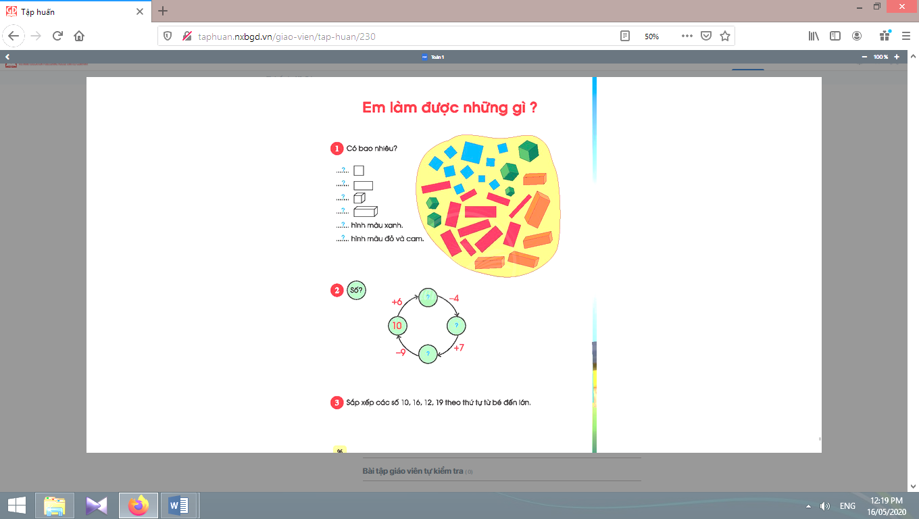  - Giáo viên hướng dẫn học sinh tìm hiểu bài.  - Cho HS thảo luận nhóm 4 làm PBT  - Yêu cầu HS trình bày  - Khi sửa bài, giáo viên yêu cầu học sinh nói cách tính.  *GV nhận xét – Tuyên dương | -Nghe GV hướng dẫn  -Học sinh suy nghĩ về yêu cầu của bài, nên bắt đầu từ đâu? Tại sao?  - HS thảo luận – làm trên phiếu bài tập theo nhóm 4  - HS trình bày( nêu cách làm)  - Học sinh sửa bài, nói cách tính.  *Nghe GV nhận xét
*Bài 3. Sắp xếp các số theo thứ tự:  - Giáo viên yêu cầu học sinh xem kĩ đề bài và làm bài.  Khi sửa bài, giáo viên khuyến khích học sinh giải thích cách làm.  * GV nhận xét | -Nghe GV hướng dẫn  -HS suy nghĩ cá nhân – chia sẻ  -HS làm bài cá nhân/ bảng con- trao đổi nhóm 2  -Trình bày – nhận xét
*Hoạt động nối tiếp  - Cho HS đọc, viết bất kỳ các số từ 1-20  -Về nhà xem lại các bài đã học để tiết sau Kiểm tra | -Thực hiện cá nhân  - Thực hiện ở nhà
Điều chỉnh sau bài dạy

